МИНЕРАЛЬНАЯ ВАТА
ДЛЯ СКАТНОЙ КРОВЛИ, ПЕРЕГОРОДОК, ЧЕРДАЧНЫХ ПЕРЕКРЫТИЙ, ПОЛА
HOTROCK
ОПТОВАЯ ПРОДАЖА СТРОЙМАТЕРИАЛОВ

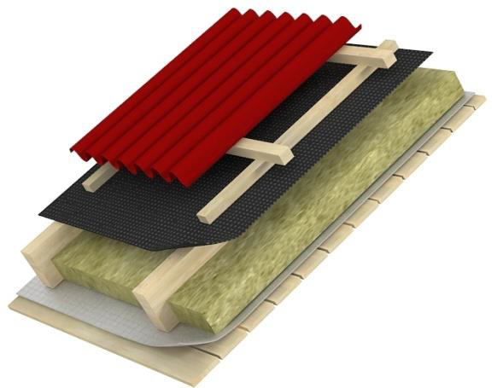 | Наименование | Плотность | Размер  Длина х ширина | Толщина плиты | Размер упаковки | Цена м3  Самовывоз с завода г. Вязьмы | Цена м3  Со склада г. Реутов, МО
 | HOTROCK SMART | 25 | 1200х600 | 50 | 0,288 | 1450 | 1 830
 |  |  |  | 100
 | HOTROCK Лайт Эко | 30 | 1200х600 | 50 | 0,288 | 1740 | 2 140
 |  |  |  | 100 | 0,288
 |  |  |  | 150 | 0,324
 | HOTROCK Лайт | 35 | 1200х600 | 50 | 0,288 | 2100 | 2 515
 |  |  |  | 100 | 0,288
 |  |  |  | 150 | 0,432
 | HOTROCK Блок | 50 | 1200х600 | 50 | 0,288 | 2780 | 3 440
 |  |  |  | 100 | 0,288
 |  |  |  | 150 | 0,432
 | HOTROCK Акустик | 40 | 1200х600 | 50 | 0,288 | 2250 | 2 820
 |  |  |  | 100 | 0,288
 | HOTROCK Флор | 120 | 1200Х600 | 40 | 0,144 | 7140 | 7 560
 |  |  |  | 50 | 0,216
 |  |  |  | 100 | 0,216

оптово-розничная продажа строительных материалов
склад г. РЕУТОВ, УЛ. ФАБРИЧНАЯ, 6

тел: +7 (495) 103-40-68

